Художественно – эстетическое развитие.
КОНСУЛЬТАЦИЯ ДЛЯ РОДИТЕЛЕЙ
«НЕТРАДИЦИОННЫЕ СПОСОБЫ РИСОВАНИЯ»
При «Рисовании мятой бумагой» ребенок мнет кусочек бумаги в ладошке, затем прикладывает смятую бумагу к штемпельной подушечке с краской в мисочке, и наносит оттиск на бумагу. Для изменения цвета берутся другие мисочка и бумага.
При «Рисовании свечой” получаются “Картинки-загадки” . Маленькой тонкой свечкой, можно церковной, рисуем на белом листе, а затем тонируем лист акварельной краской любого цвета. Изображение, прорисованное свечой , не прокрашивается, и создаются причудливые узоры.
Есть еще один очень интересный и необычный способ рисования. Он называется “Монотипия”. Это, когда рисовать нужно только на одной половинке листа, а другую просто к нему припечатать и получится целая картинка. Например, как мы будем рисовать бабочку. У нее две пары крыльев. На одной из них (не важно – на правой или на левой) мы быстро нарисуем обычные цветные пятна или кляксы любой формы. А другую пару крыльев мы припечатаем сверху и разгладим ладошками.
Есть еще второй способ “Монотипии”. Особенно удачным и целесообразным мы считаем использование этого способа при обучении детей рисованию пейзажей и сюжетному рисованию, т. к. это отличный способ смешивания красок и быстрого получение нужного фона. В обоих случаях краска наносится на предварительно смоченную водой поверхность листа кляксовым способом. Затем сверху накладывается другой лист и все разглаживается. В процессе разглаживания краски смешиваются, вливаясь одна в другую, и получаются новые цвета и оттенки. В результате припечатывания одного листа к другому вместо одной красочной картинки получается две. И второй лист ребенок может использовать как запасной, на случай неудачи, может порисовать на нем в свободное время, а также дома.
При «Дорисовывании» ребенку предлагают лист бумаги с нарисованными линиями. Но рисунок не закончен. Ребенок смотрит и представляет, от каких вещей или живых существ могут быть эти линии, и дорисовывает. Очень развивает фантазию и воображение.
Очень интересные рисунки получаются при сочетании техник: восковые мелки+акварель+гуашь+фломастеры. Дети могут рисовать и кисточкой, и руками: и правой и левой, сочетая гуашь, краски акварельные, мелки и фломастеры. После работы руки вытираются влажной салфеткой, потом сухой.
Очень красивые и необычные работы получаются при «Рисовании по мокрой бумаге». Для чего мы будем наносить краски на мокрую бумагу? Чтобы цвета получались прозрачные, размытые и смешивались друг с другом.
Интересен метод «Мыльной пены», которую добавляют в краски, разводят на стекле цветовые пятна и отпечатывают фон на лист бумаги.
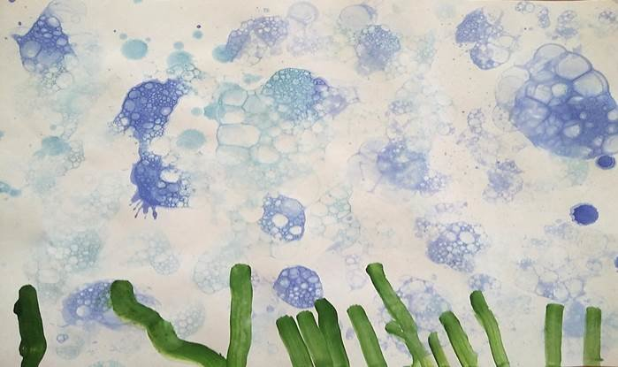

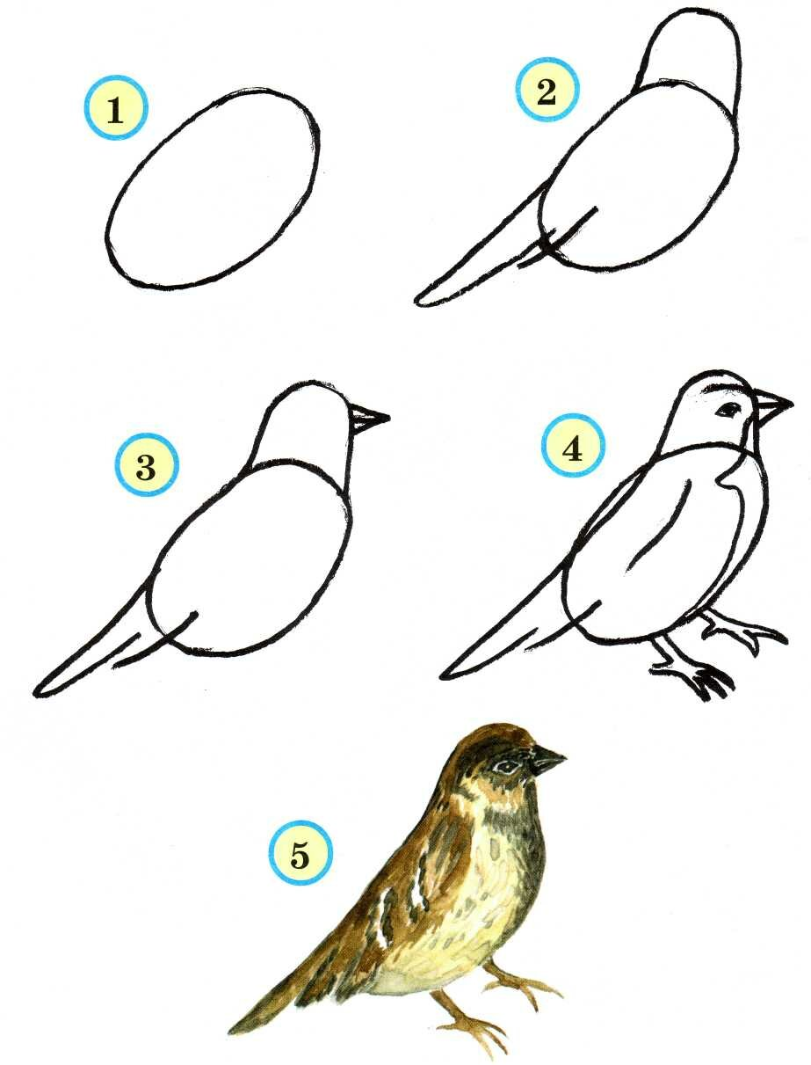
Рисуем поэтапно птичку.

Раскрась бабочку. Бабочку можно раскрасить как фломастерами и карандашами, так и шариками пластилина разного цвета.

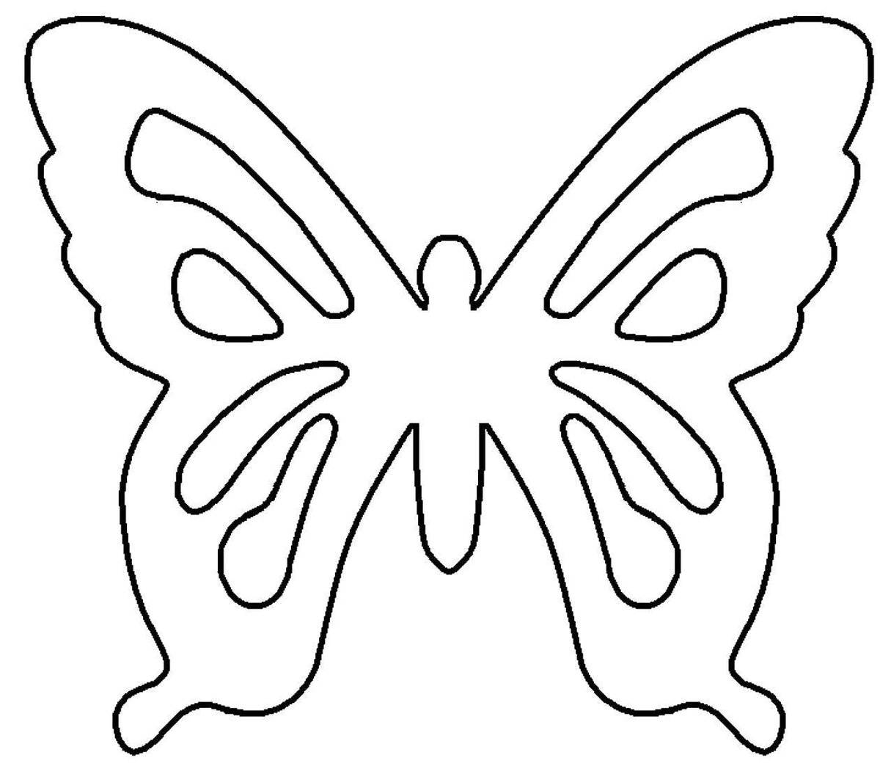

Делаем аппликацию мышка.

